4.2. Diagramy czynności
W celu zobrazowania przepływu sterowania oraz dynamiki procesów zachodzących w systemie, przygotowano trzy diagramy czynności. Zastosowano również tory, które jednoznacznie przypisują odpowiedzialność za konkretne działania do odpowiednich aktorów bądź modułów systemowych.
4.2.1. Proces złożenia i obsługi zlecenia
Diagram ten przedstawia główny proces biznesowy od strony klienta – od momentu konfiguracji usługi, przez proces płatności, aż po realizację i obsługę potencjalnej reklamacji.
Wykorzystano węzły decyzyjne do obsługi statusu transakcji w bramce płatności oraz zdarzenia czasowe (timery). Pierwszy timer kontroluje czas na opłacenie rezerwacji (w przypadku braku wpłaty termin jest zwalniany), natomiast drugi ogranicza czasowo możliwość złożenia reklamacji do 48 godzin od momentu zakończenia usługi.
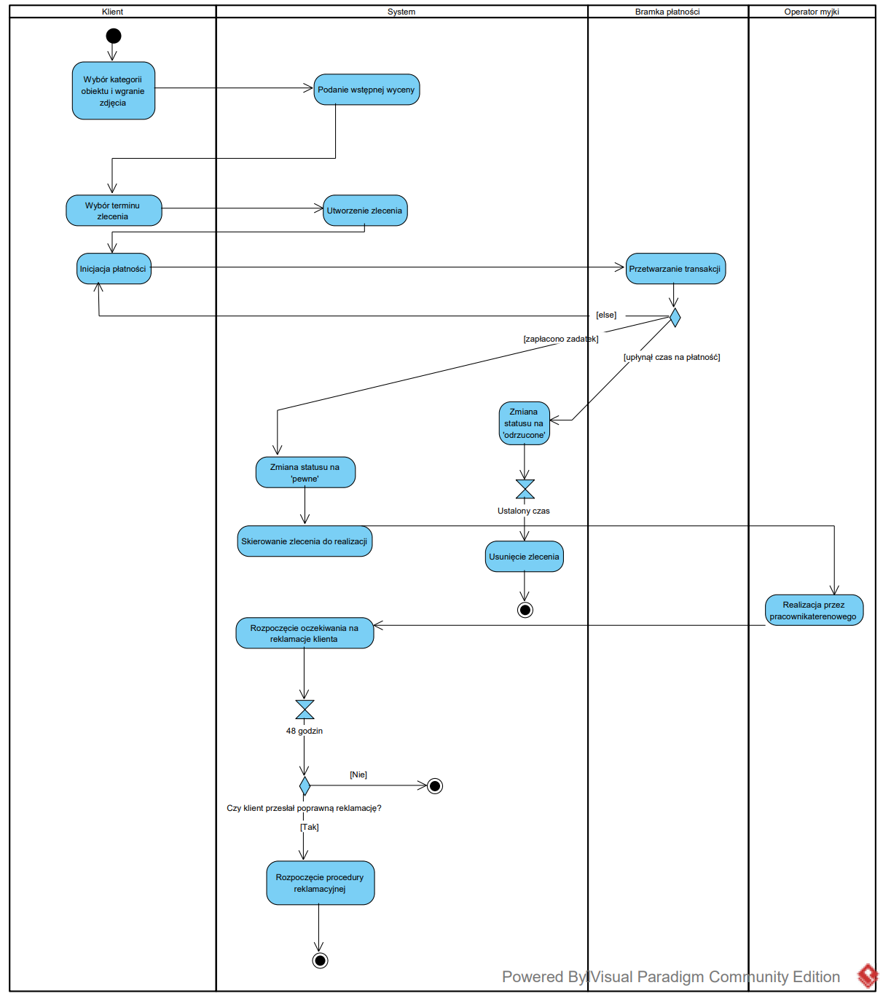
4.2.2. Realizacja usługi w terenie i monitorowanie IoT
Drugi diagram opisuje sekwencję działań operatora na miejscu zlecenia oraz zautomatyzowane procesy ochrony sprzętu przez moduły telemetryczne.
Zastosowano mechanizm zrównoleglenia procesów. Pozwala on zobrazować, że podczas fizycznej pracy operatora system centralny niezależnie i w sposób ciągły analizuje odczyty parametrów IoT (temperatura silnika i przepływ wody). Węzeł decyzyjny zapewnia automatyczną blokadę pracy urządzenia i wymuszenie przerwy chłodzącej w sytuacji wykrycia przegrzania.
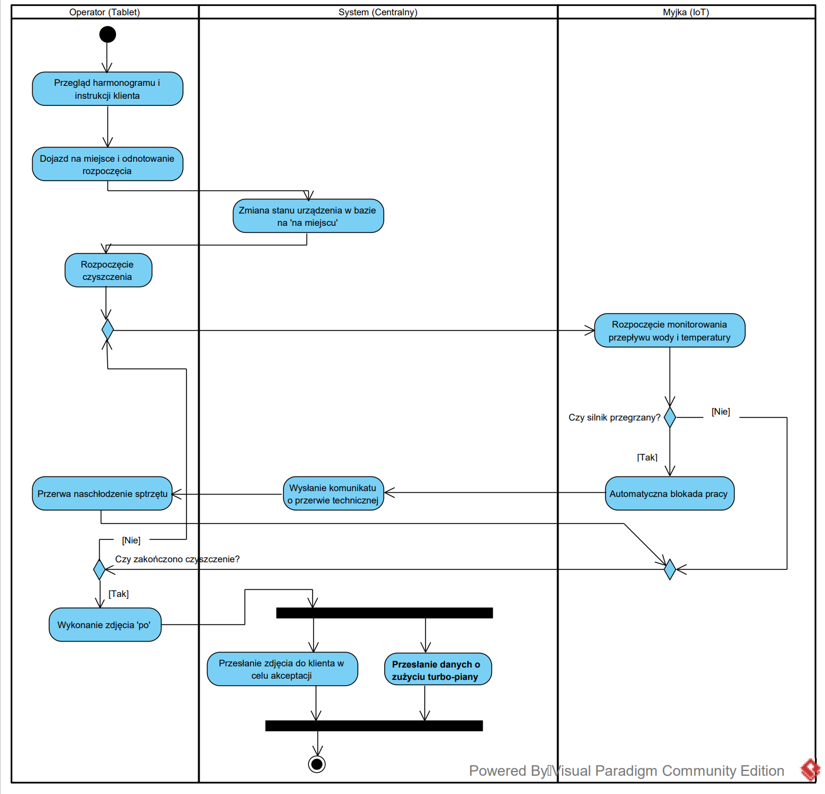

4.2.3. Przegląd techniczny i zarządzanie sprzętem zastępczym
Ostatni diagram przedstawia procedurę serwisową oraz logistykę zarządzania flotą urządzeń w przypadku wykrycia usterki.
Przepływ wykorzystuje rozgałęzienie decyzyjne na podstawie wyniku oceny stanu technicznego (pozostawienie w eksploatacji lub skierowanie do naprawy). W scenariuszu awaryjnym użyto synchronizacji współbieżnej, aby pokazać automatyzację procesu: w momencie rozpoczęcia fizycznej naprawy przez technika, system samoczynnie przydziela sprzęt zastępczy, co eliminuje przestoje w realizacji bieżących zleceń.
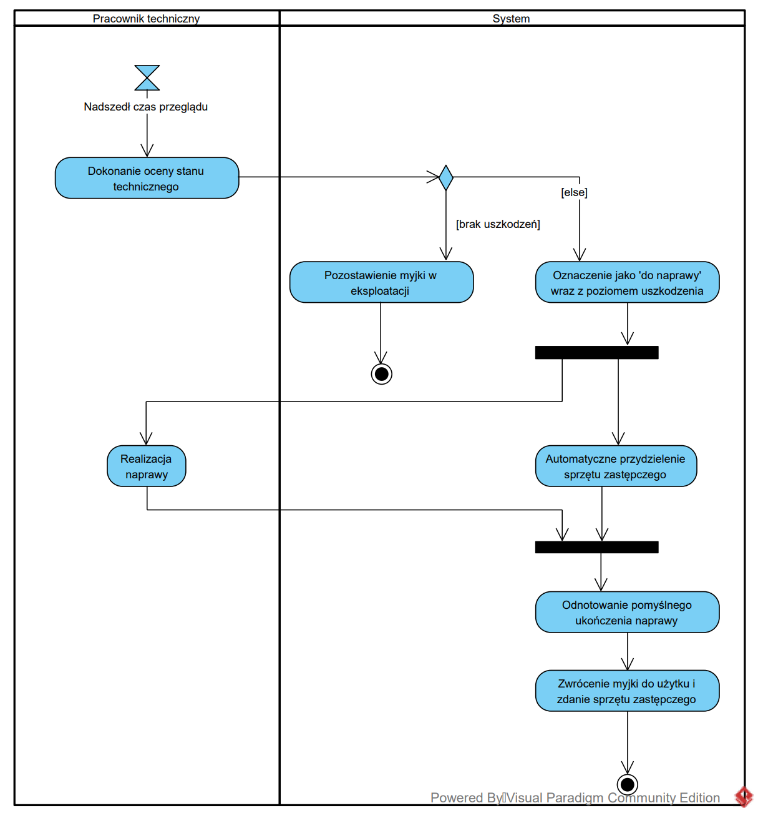

4.3. Diagramy interakcji (przebiegu) z opisem tekstowym komunikatów
W celu uszczegółowienia dynamiki systemu opracowano trzy diagramy sekwencji. Ilustrują one chronologiczną wymianę komunikatów między poszczególnymi obiektami i aktorami podczas realizacji kluczowych procesów biznesowych.
4.3.1. Inicjacja zlecenia i opłacenie zadatku
Poniższy diagram przedstawia kroki podejmowane od momentu chęci zgłoszenia usługi przez klienta, aż do skutecznego opłacenia zadatku i potwierdzenia terminu.
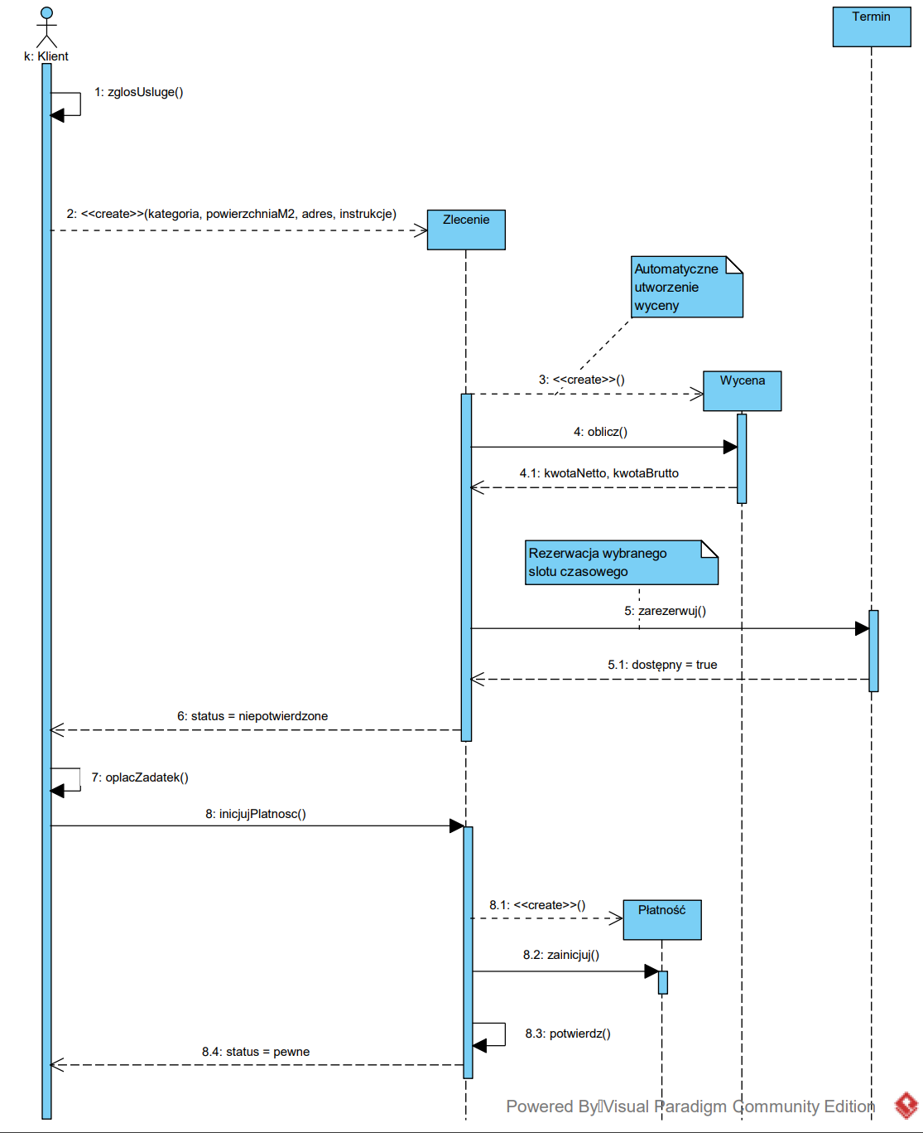
Opis wywoływanych komunikatów:
- 1: zglosUsluge() - Klient inicjuje chęć skorzystania z systemu i rozpoczęcia procesu zamawiania mycia.
- 2: <<create>>(kategoria, powierzchniaM2, adres, instrukcje) - Zgłoszenie klienta skutkuje utworzeniem nowego obiektu Zlecenia w pamięci systemu, do którego przekazywane są wprowadzone w formularzu parametry wejściowe.
- 3: <<create>>() oraz 4: oblicz() - Zlecenie automatycznie tworzy obiekt Wyceny i wywołuje na nim metodę obliczającą koszty. Wynikiem zwrotnym (4.1) są kwoty netto i brutto.
- 5: zarezerwuj() - Zlecenie rezerwuje w obiekcie Termin konkretny slot czasowy, otrzymując zwrotną weryfikację (5.1: dostepny = true).
- 6: status = niepotwierdzone - Klient otrzymuje informację zwrotną, że zlecenie zostało wycenione i zarezerwowane, ale wymaga jeszcze opłaty.
- 7: oplacZadatek() oraz 8: inicjujPlatnosc() - Klient przechodzi do płatności, co w systemie skutkuje uruchomieniem procedury transakcyjnej dla danego zlecenia.
- 8.1: <<create>>() do 8.3: potwierdz() - Zlecenie tworzy obiekt Płatności, inicjuje go i ostatecznie potwierdza pomyślne przeprocesowanie środków.
- 8.4: status = pewne - Po zaksięgowaniu płatności, klient otrzymuje ostateczny komunikat potwierdzający, że wizyta ekipy myjącej jest gwarantowana.
4.3.2. Telemetria i automatyczna blokada myjki (IoT)
Diagram obrazuje mechanizm obronny sprzętu, gdzie maszyna w czasie rzeczywistym weryfikuje parametry silnika podczas trwania usługi.
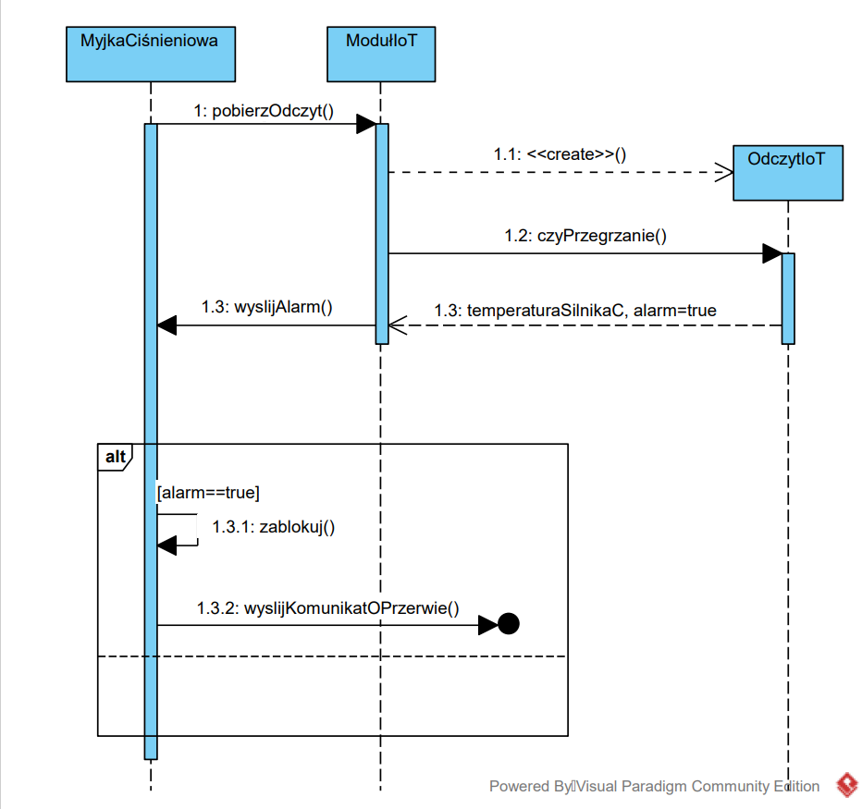
Opis wywoływanych komunikatów:
- 1: pobierzOdczyt() - Główny sterownik Myjki Ciśnieniowej wysyła do wbudowanego Modułu IoT cykliczne żądanie pobrania danych telemetrycznych.
- 1.1: <<create>>() oraz 1.2: czyPrzegrzanie() - Moduł IoT tworzy obiekt pojedynczego Odczytu IoT i wywołuje metodę weryfikującą parametry (1.2). Z odczytu wraca informacja zwrotna (1.3) zawierająca temperaturę silnika oraz status alarmu (w tym przypadku alarm=true).
- 1.3: wyslijAlarm() - Moduł IoT przekazuje sygnał ostrzegawczy z powrotem do głównego sterownika Myjki.
- Blok warunkowy alt [alarm==true] - Przedstawia alternatywną ścieżkę bezpieczeństwa uruchamianą tylko, gdy temperatura jest za wysoka.
- 1.3.1: zablokuj() - Myjka Ciśnieniowa wywołuje na samej sobie procedurę natychmiastowego odcięcia zasilania w celu ochrony przed spaleniem silnika.
- 1.3.2: wyslijKomunikatOPrzerwie() - System rozsyła komunikat o konieczności przerwy technicznej na schłodzenie sprzętu (informacja ta trafia poza zilustrowany zakres, docelowo na tablet operatora).

4.3.3. Gospodarka magazynowa i zamówienia u dostawcy
Ostatni przebieg przedstawia komunikację systemu ze światem zewnętrznym w przypadku wykrycia braków chemii czyszczącej w magazynie.
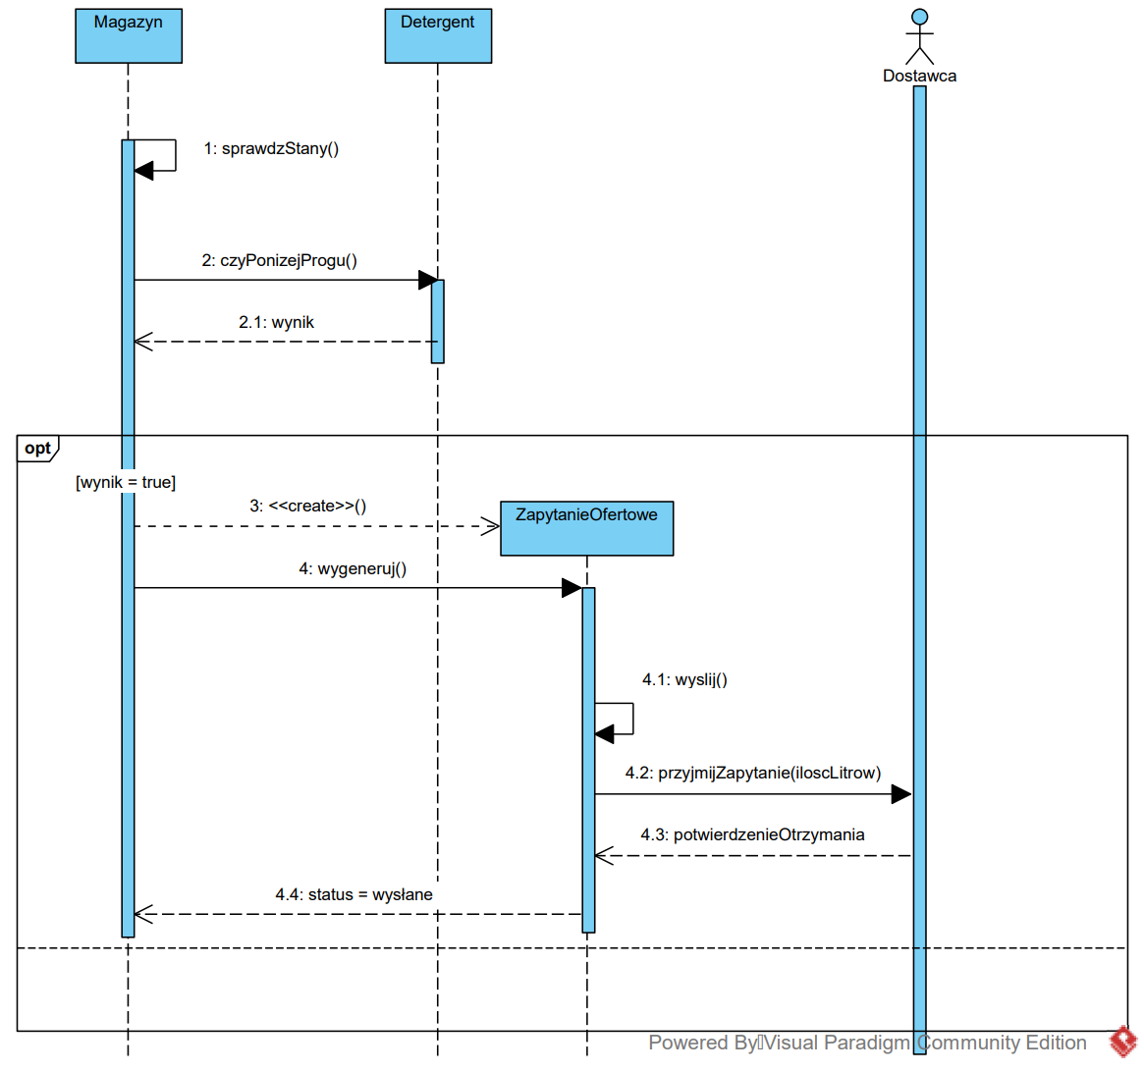
Opis wywoływanych komunikatów:
- 1: sprawdzStany() - Obiekt Magazynu cyklicznie inicjuje wewnętrzną procedurę inwentaryzacyjną.
- 2: czyPonizejProgu() - Magazyn odpytuje konkretny Detergent o to, czy jego stan w litrach spadł poniżej zdefiniowanego progu alarmowego. Metoda zwraca wynik w postaci wartości logicznej (2.1: wynik).
- Blok warunkowy opt [wynik = true] - Kod wewnątrz tej ramki wykonuje się tylko jako "opcja", jeśli faktycznie brakuje płynu (czyli wynik testu progu okazał się prawdziwy).
- 3: <<create>>() oraz 4: wygeneruj() - Magazyn tworzy nowy, fizyczny dokument Zapytania Ofertowego i zleca mu zebranie danych o brakach do wygenerowania pliku PDF.
- 4.1: wyslij() oraz 4.2: przyjmijZapytanie() - Zapytanie Ofertowe wysyła samo siebie na zewnątrz, a docelowy aktor zewnętrzny (Dostawca) odbiera komunikat zawierający zapotrzebowanie (iloscLitrow).
- 4.3: potwierdzenieOtrzymania oraz 4.4: status = wysłane - Dostawca zwraca potwierdzenie odebrania pliku, a cały proces kończy się nadaniem dokumentowi Zapytania Ofertowego statusu "wysłane" na poziomie Magazynu.

